ЛЕГО это мир фантазий!
Мир идей, разнообразий.
Изучая схемы в нём,
Может получиться дом.
Или мы построим замок,
Где живёт большой дракон.
Он принцессу сторожит
И огнём на всех рычит.
ЛЕГО руки развивает
И мечтать нам не мешает.
И скажу про ЛЕГО я
Это лучшая игра!
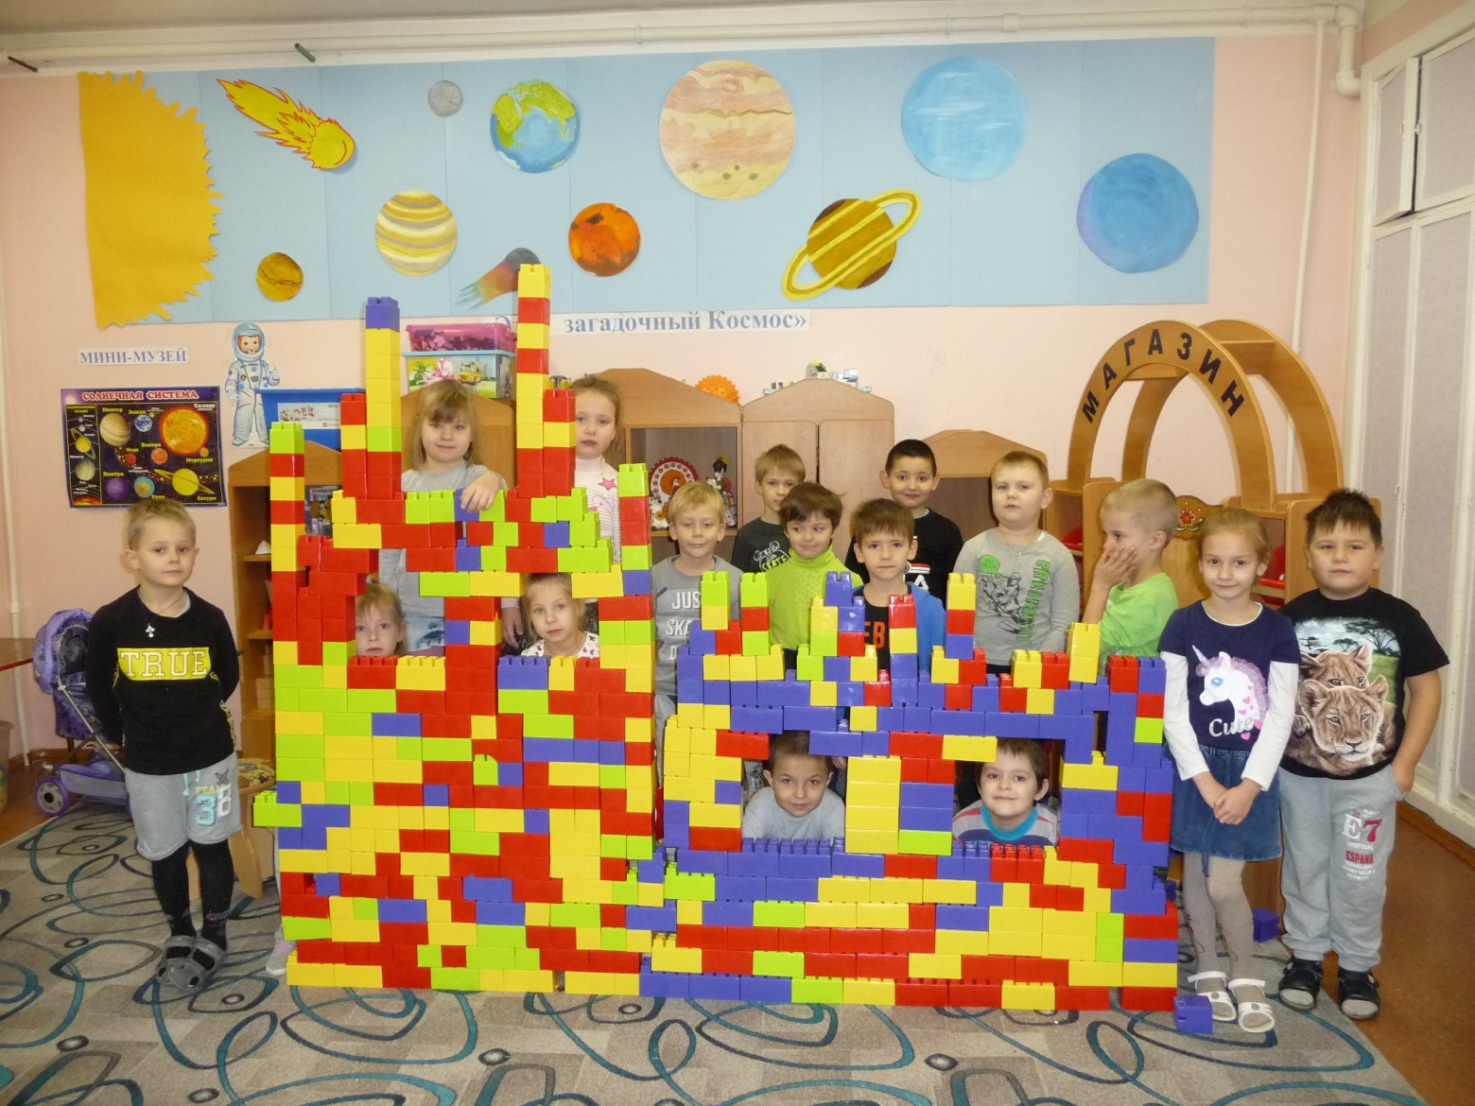
В нашей группе много конструктора LEGO –разноцветные большие, средние и маленькие пластмассовые кирпичики, фигурки людей и животных, колёса и детали от сборных конструкций.
Лего «МЕГА-БЛОКИ»

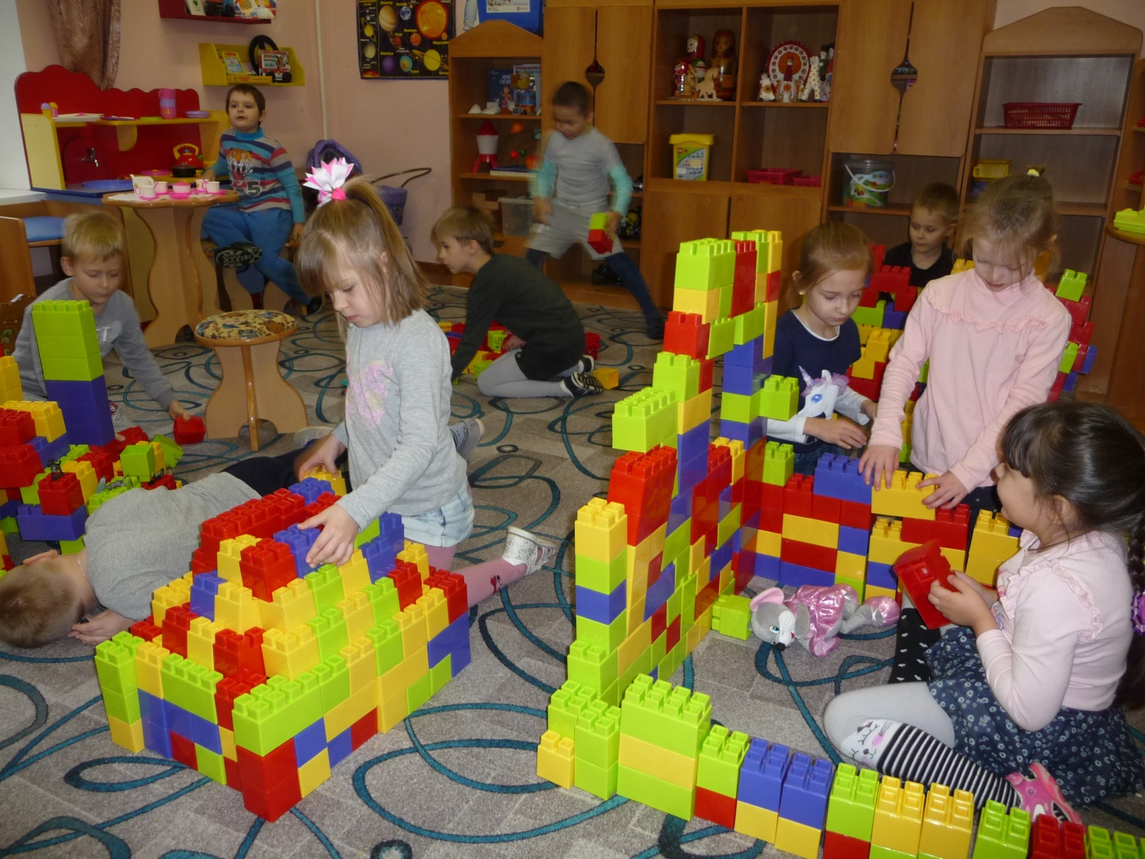

Лучшие моменты детства.

В нашей группе всегда кипит жизнь!
Всё, что построено, всегда можно разобрать, а детали использовать для создания других построек и объектов.
Любимая всеми постройка «Пирамида»

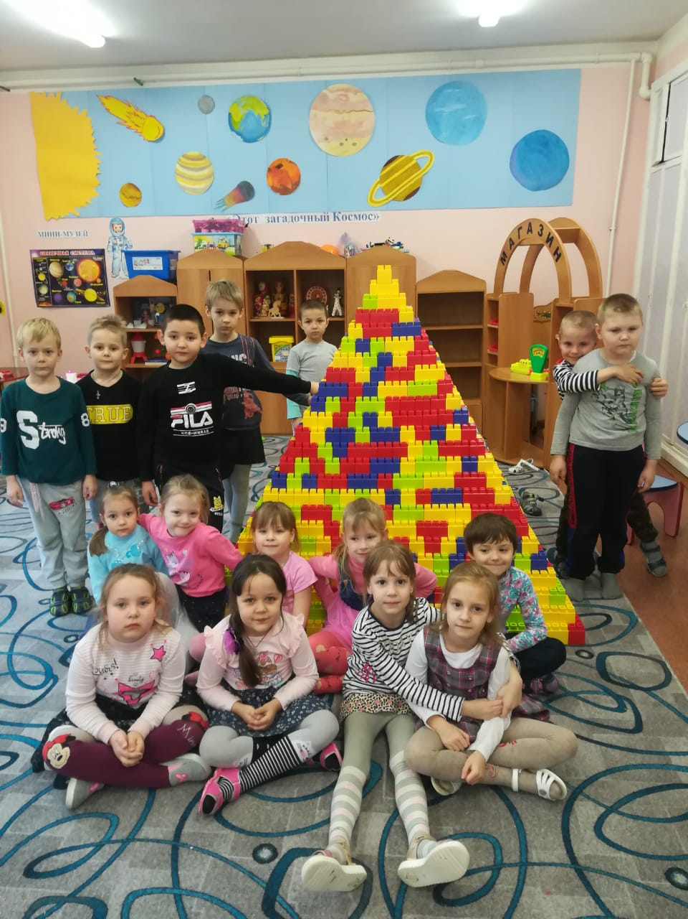

Она бала огромной и совсем маленькой. Её не строил только ленивый! А таких в нашей группе нет!
Коллектив строителей

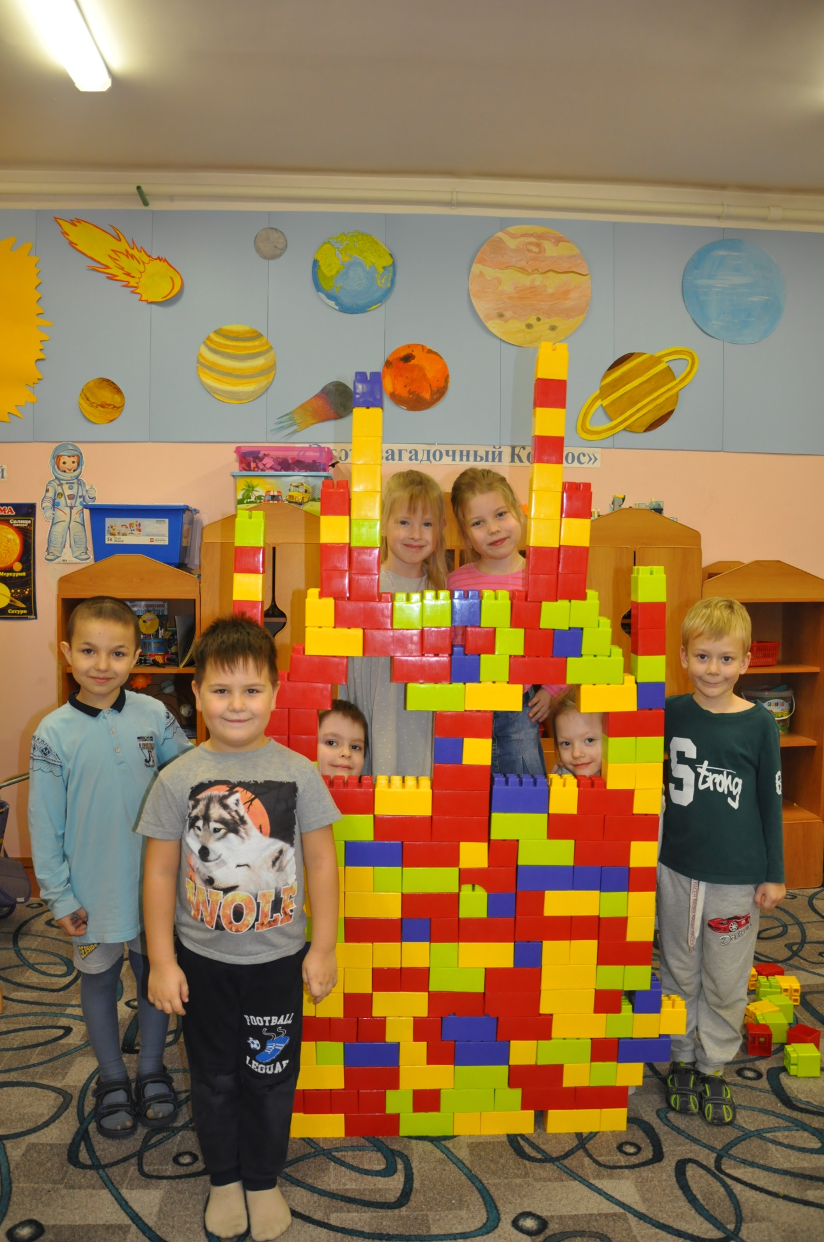

Строили дружно с большим энтузиазмом!

Авторы постройки «Ракета»
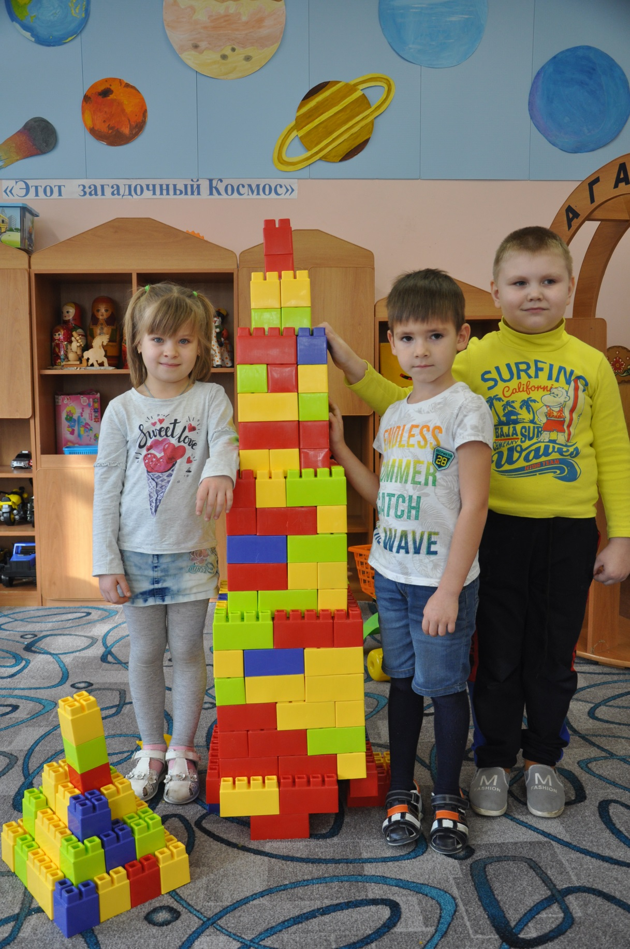
Молодцы, ребята!
LEGO DUPLO
Собирая конструктор, ребята учатся быть внимательными и терпеливыми.
Мальчики более настойчивы на пути к цели. Пусть она и будет такой, казалось бы, скромной , как небольшой домик из ярких деталей.
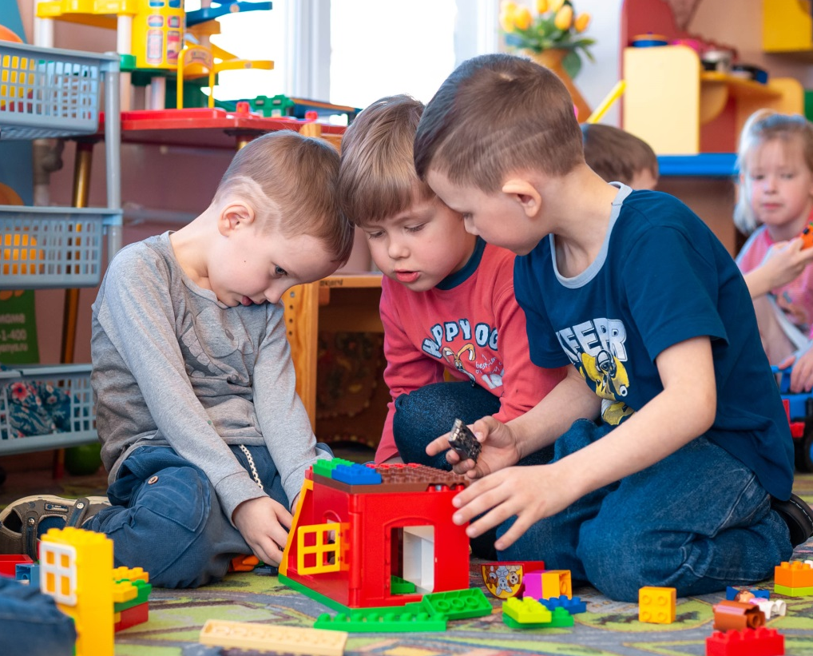
Занятия с конструктором развивают пространственное и логическое мышление, произвольное внимание, речь и коммуникативные способности детей, учат их планировать свою деятельность и контролировать процесс выполнения различных задач, развивая их личностные качества.
А сколько приносит радости и гордости, на первый взгляд, такая совсем простая постройка.
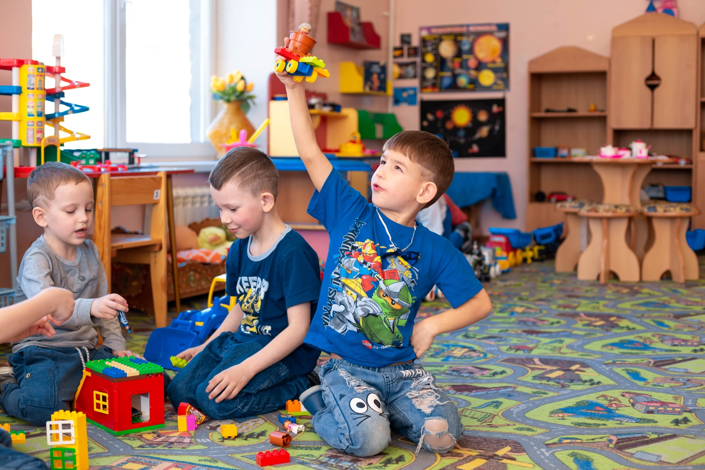
Но в этой маленькой конструкции заложен огромный потенциал пока ещё такого маленького Человека!

Благодаря огромному ассортименту LEGO DUPLO наши девочки воплощают в играх свои самые смелые мечты, а может и самые сокровенные желания.
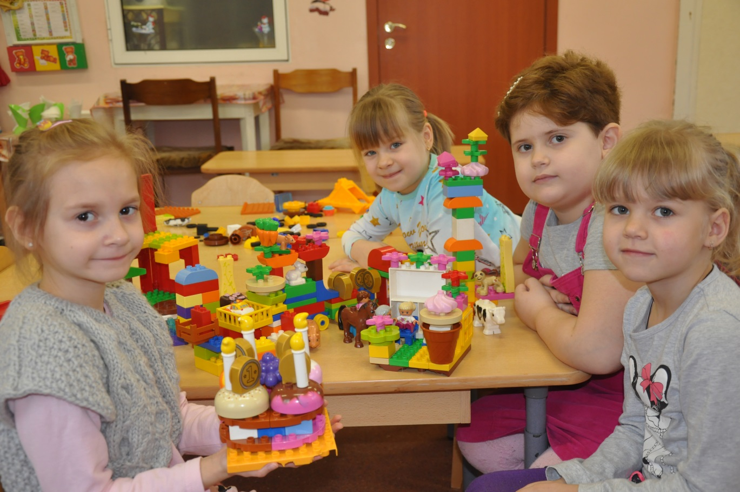
Например, можно заняться устройством дома из нескольких комнат, в одной из которых живёт белый медведь.
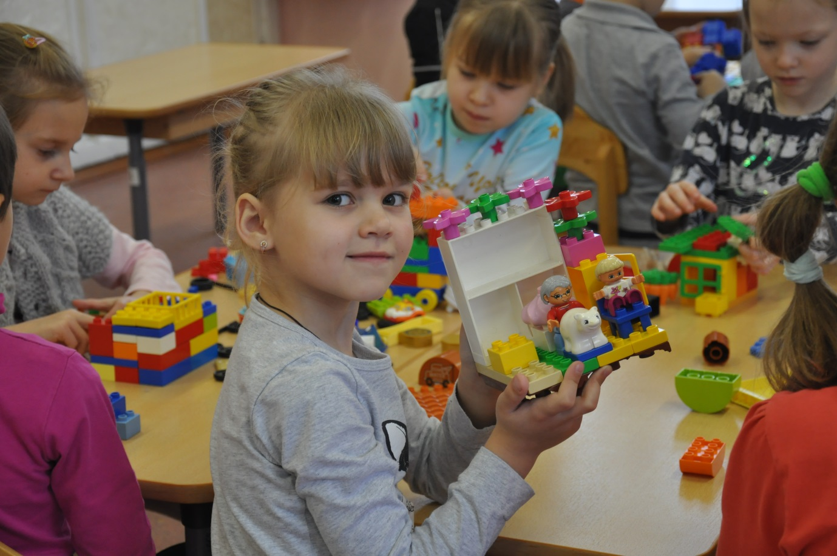
Большим достоинством конструктора LEGO является возможность собирать его по своему вкусу. Дети не ограничиваются формами, которые предлагают им изготовители.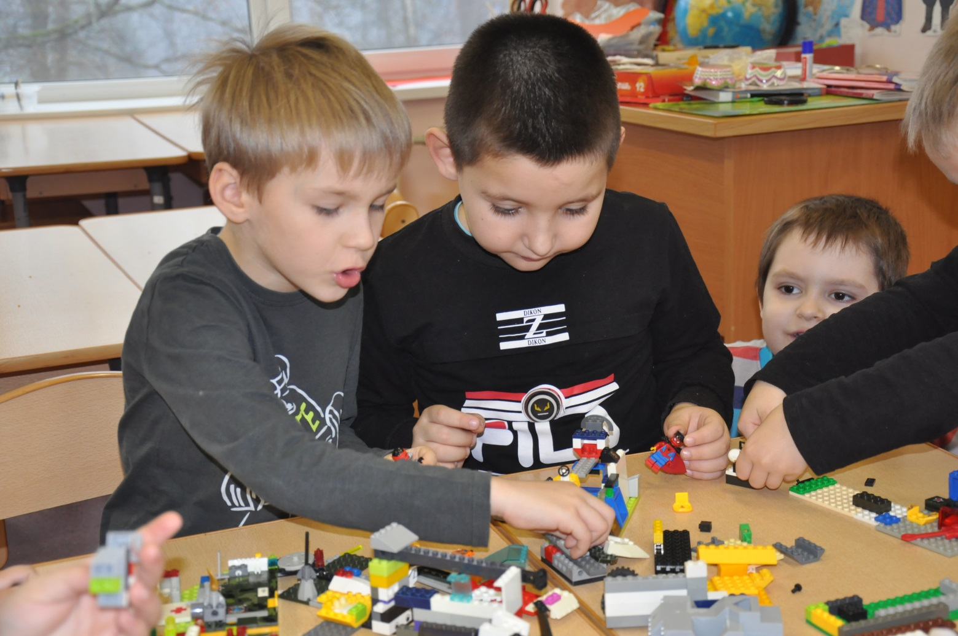
Крепление деталей происходит почти без физических усилий, оно достаточно прочно. А постройки получаются мобильными и устойчивыми.
Ребятам легко конструировать интересные поделки они фантазируют и мечтают.

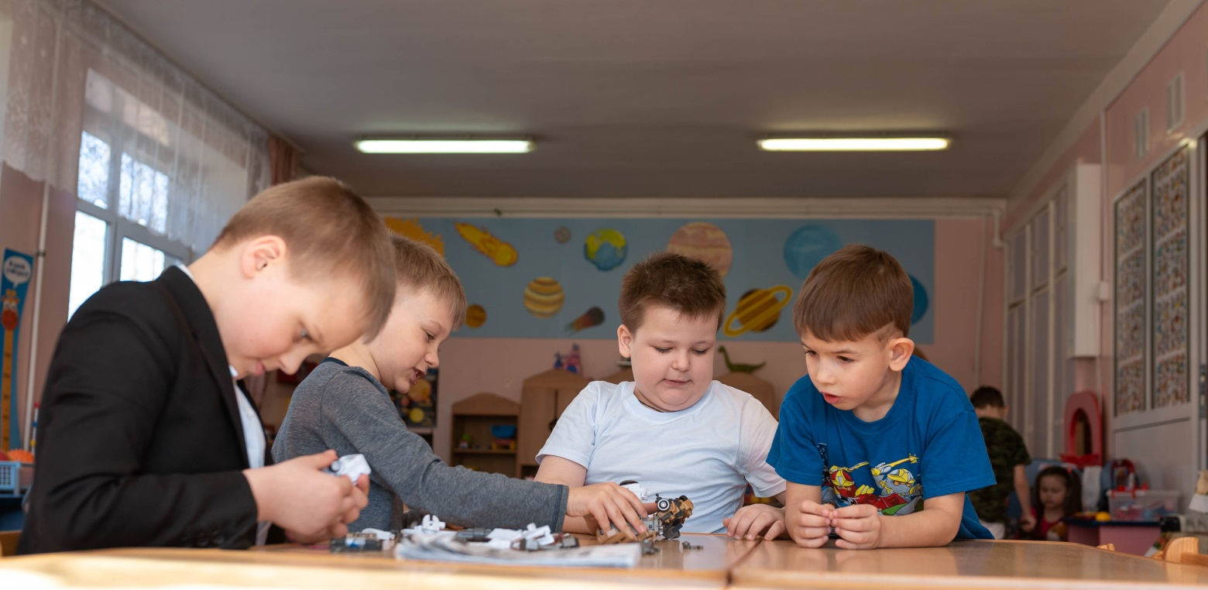
РОБОТОТЕХНИКА
Отличная альтернатива компьютерным играм. Очень увлекательное и полезное занятие.
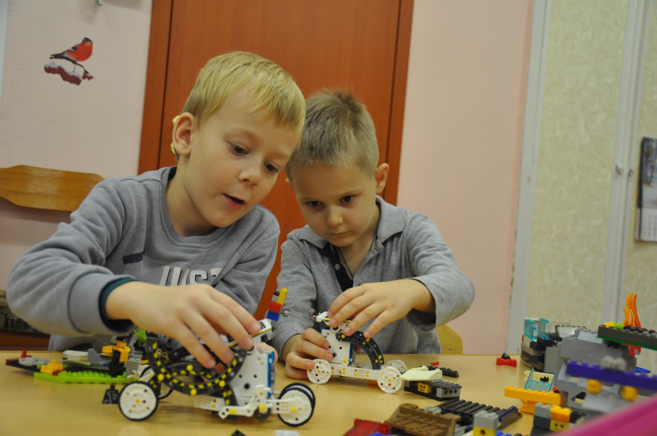
Детали разных наборов сочетаются между собой, что даёт неограниченный простор для фантазии и воображения.
Играя в Лего, дети склонны строить всё более и более сложные конструкции. Такие модели требуют не только развитых навыков планирования, но и целеустремлённости для достижения цели.
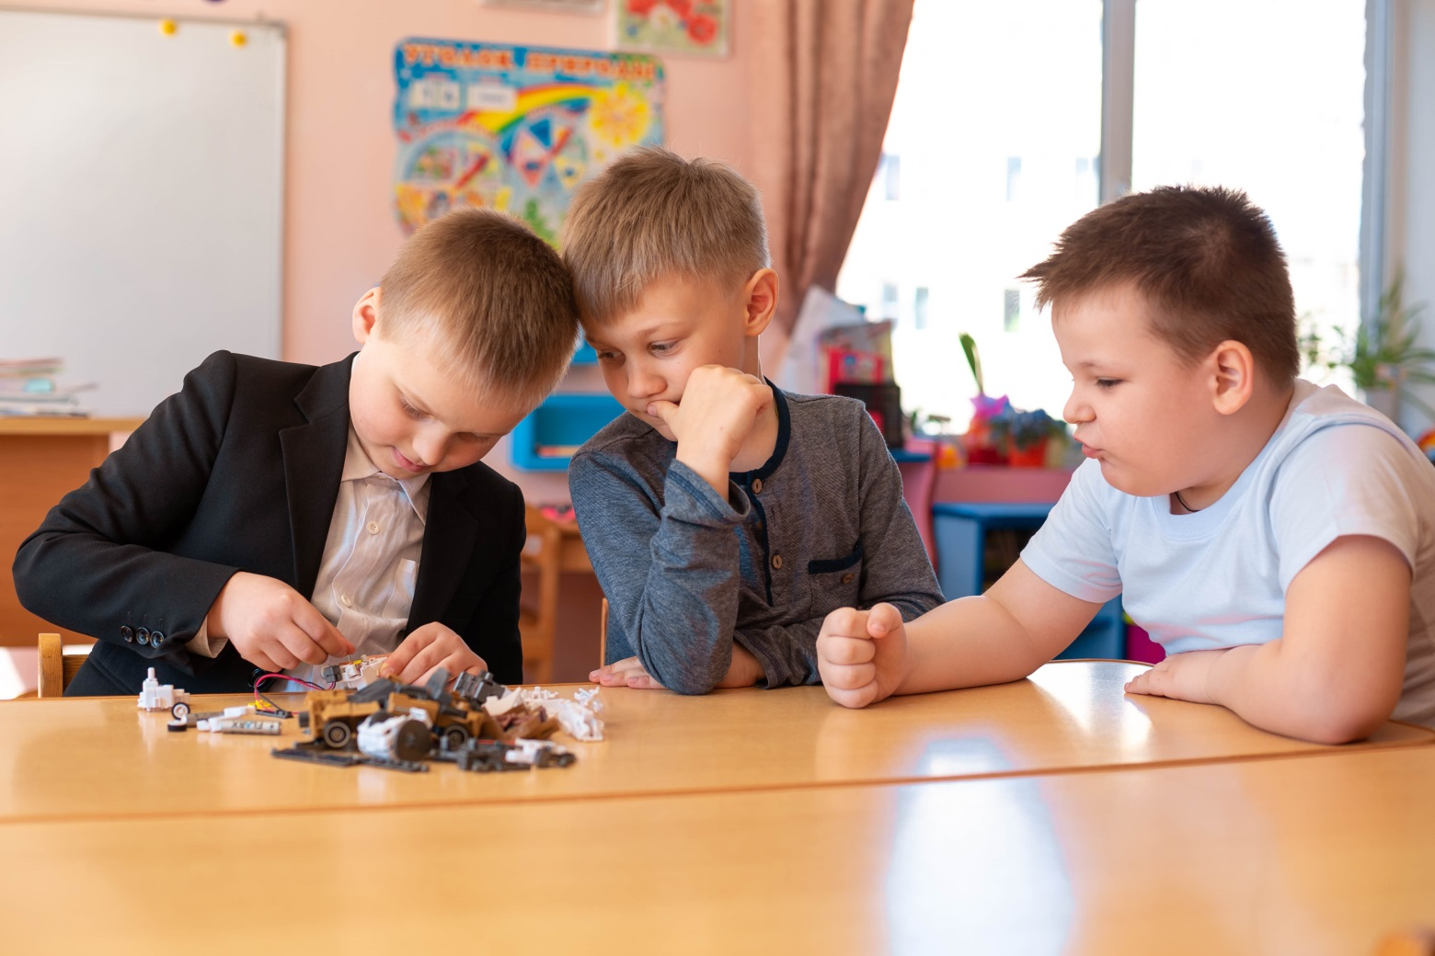
Не каждый может сразу к этому прийти. Нужно немножко поучиться у друга.
Для сбора модели нужны три товарища – внимательность, усидчивость и терпение.
Они ребёнку всегда очень пригодятся.
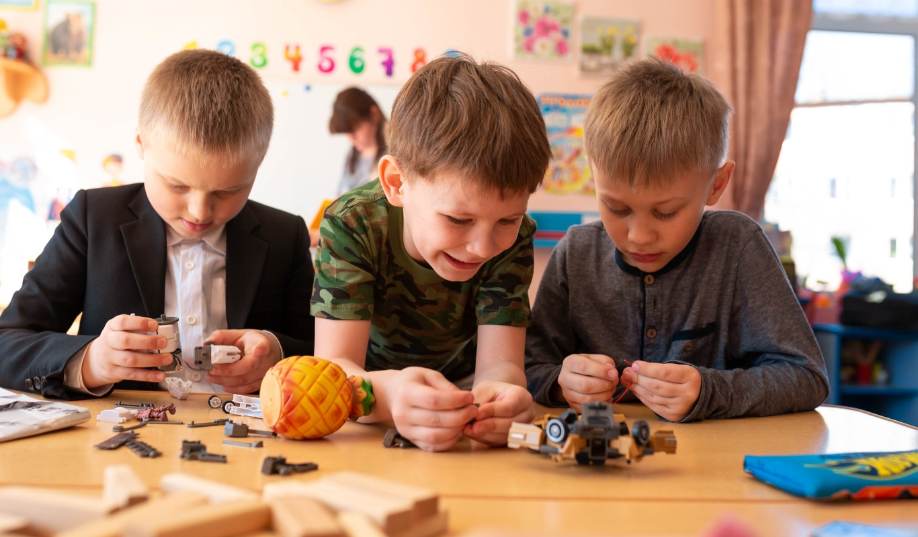
Дети активно общаются между собой, свободно высказывают свои мысли и делятся творческими задумками.
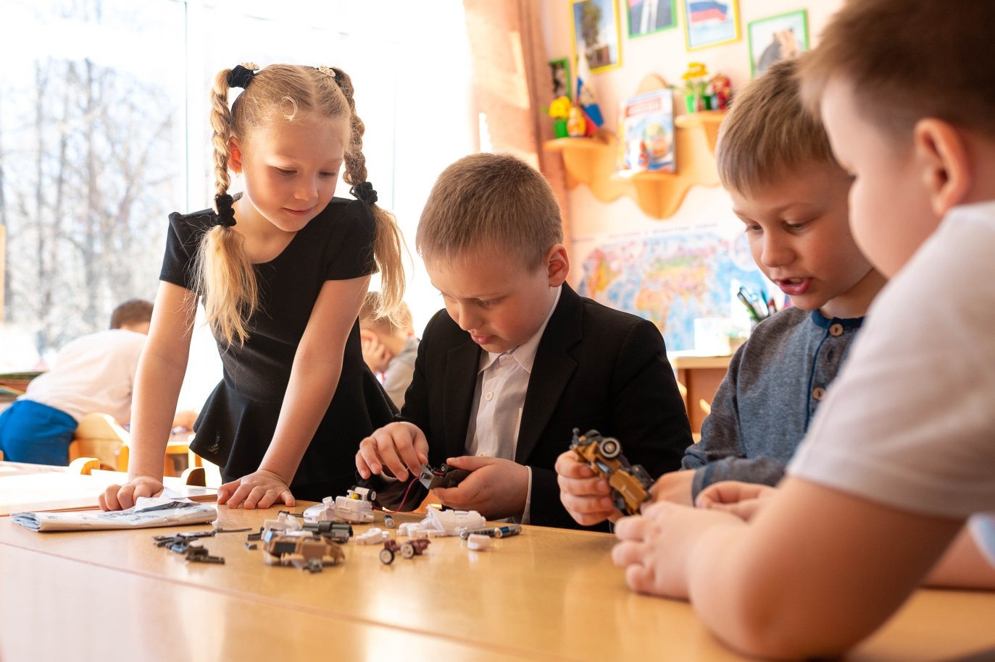
Такое конструирование развивает не только мелкую моторику, но и стимулирует работу мозга в полном объёме.
Внимание самой красивой девочки уже в кармане.
Только при внимательном изучении инструкции можно правильно собрать модель. Порой даже незначительное отклонение от задачи может испортить весь замысел. Нередко ребёнку приходится переделывать, исправлять, корректировать уже собранное сооружение.
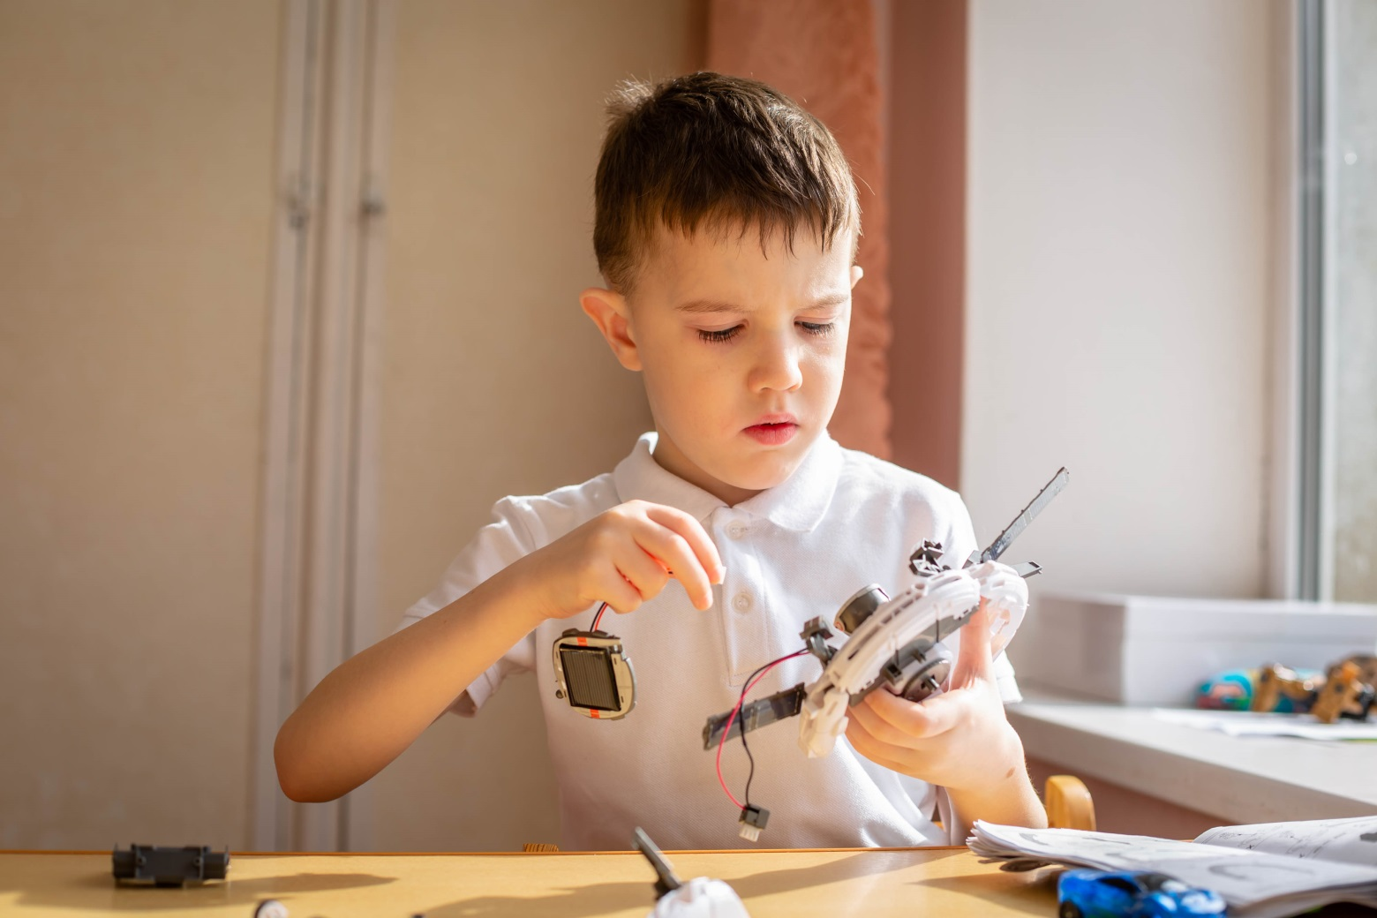
Встречаясь с трудностями, ребёнок может перестроить модель чуть ли не с нуля, но и награда в виде результата не заставит себя ждать.
Некоторые наши ребята самостоятельно собирают сложные конструкции, усложняя задачи каждый раз, многие из которых начинают двигаться.

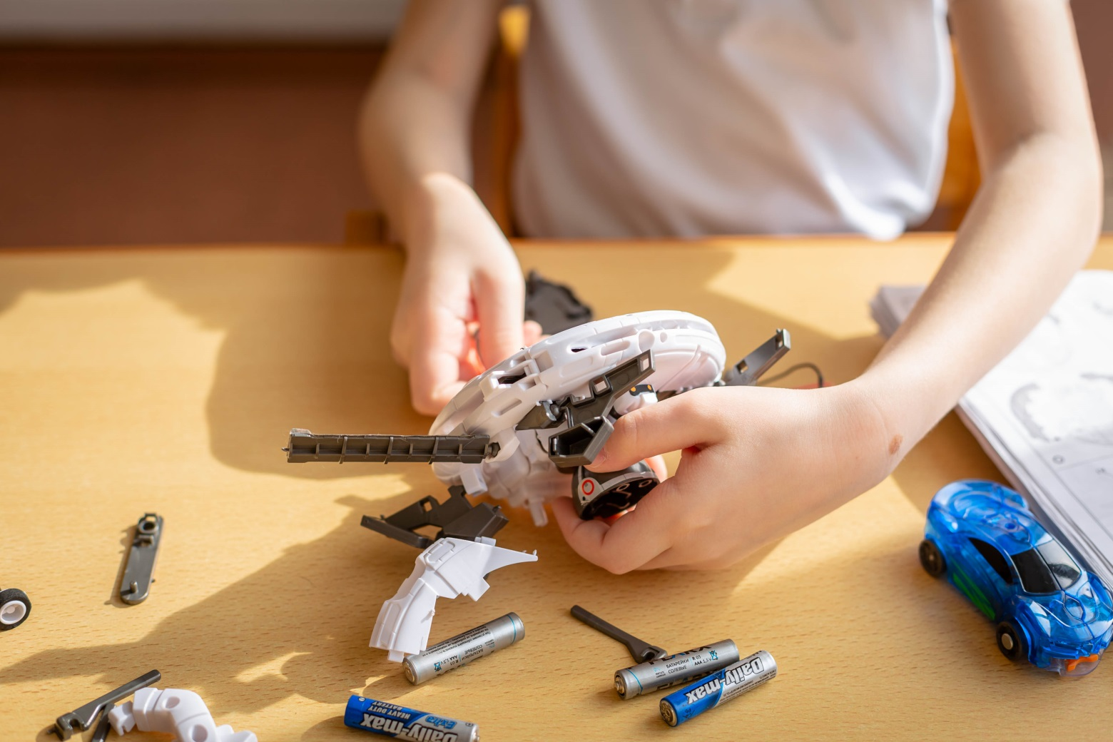

Всё это происходит у нас в подготовительной к школе группе «Солнечные лучики».
А это только детский сад!
Что же будет дальше?!

Наши девочки не отстают от ребят. И вот готов стакан для хранения карандашей и фломастеров по собственному дизайну из деталей, которые не были востребованы.
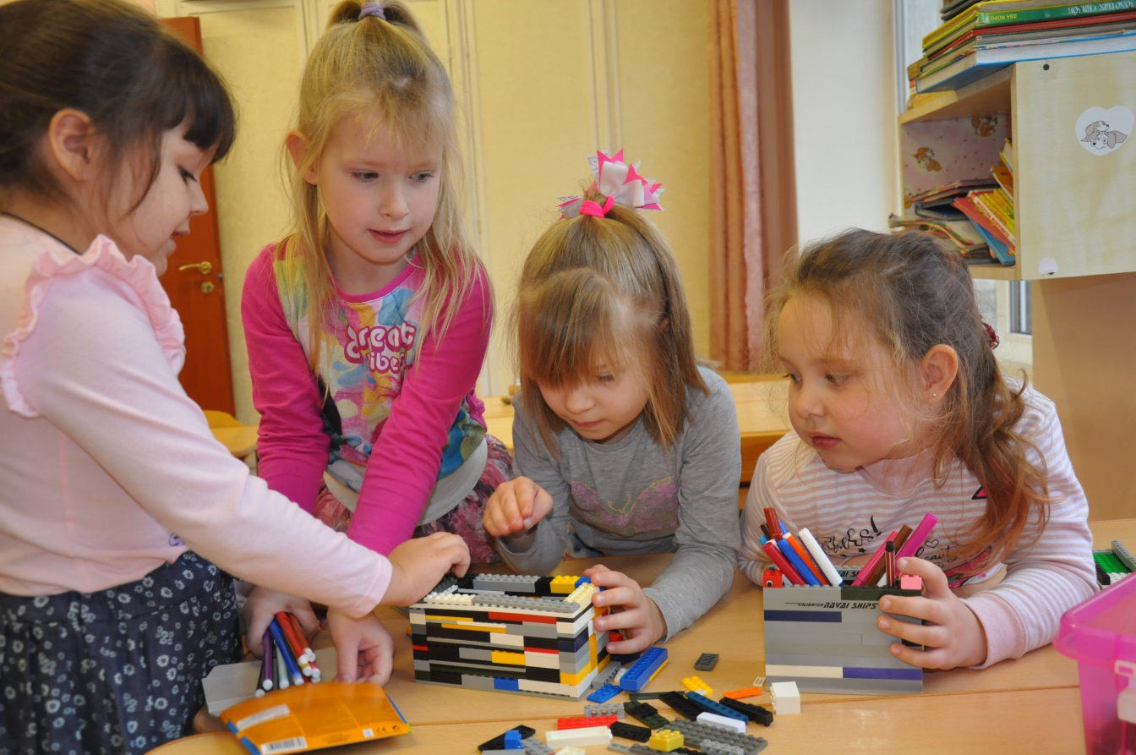
Так бережно и нежно дети относятся к своим постройкам, к игрушкам с неограниченным потенциалом игры!
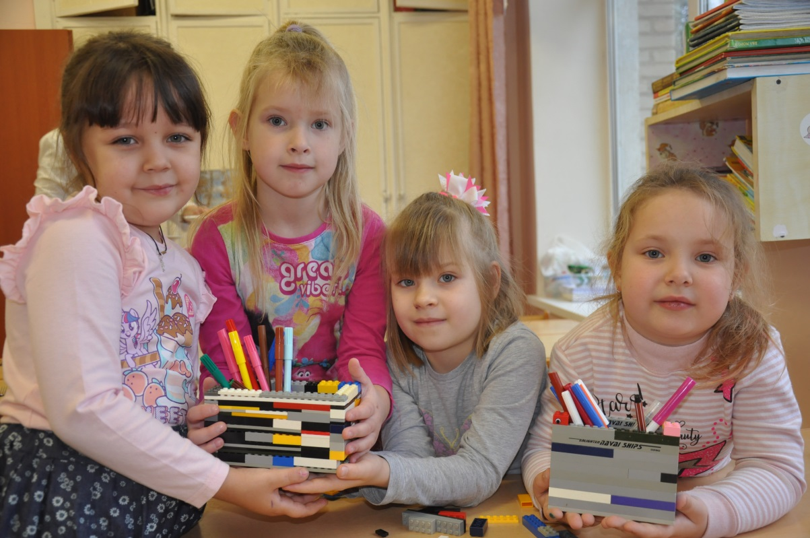
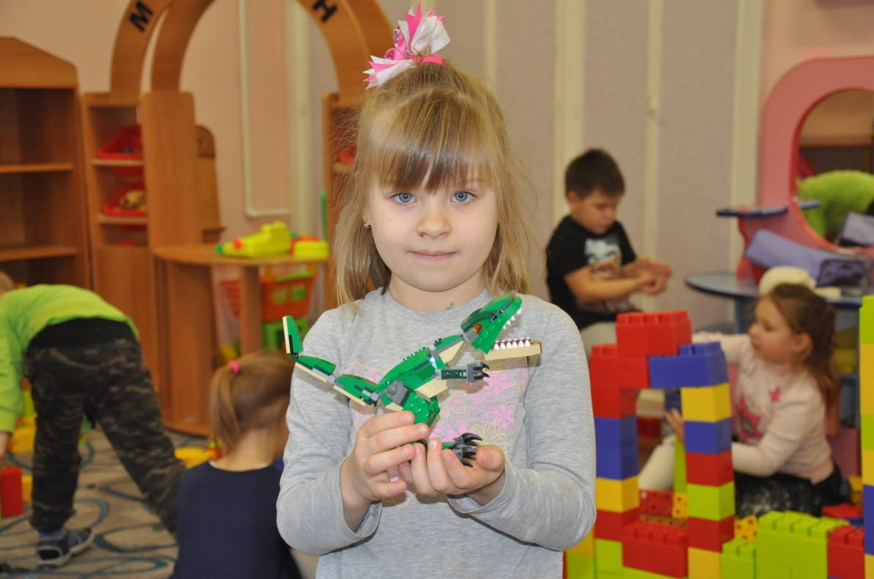
А у игрушечного тираннозавра из кубиков LEGO есть раскрывающиеся челюсти, подвижная голова, лапы с огромными когтями, ноги и хвост.
Вот такие ребята стали участниками Первого Муниципального фестиваля научно-технической направленности по легоконструированию
«Лего-фантазии-2019»
в рамках реализации регионального проекта «Наука в Подмосковье» Сергиево-Посадском городском округе 22 ноября 2019года

